Poniedziałek – Temat: Wielkanocne zajęcia.

Cele
Dziecko:
*odczuwa szczególny nastrój zbliżających się świąt wielkanocnych
* wykonuje prace plastyczna
* dostrzega zależność między całością obrazu a elementami składowymi
* zna tradycje, symbole i zwyczaje typowe dla Świąt Wielkanocnych
* odczuwa szacunek i przywiązanie do tradycji
* zna liczbę 15

Propozycja pracy plastycznej
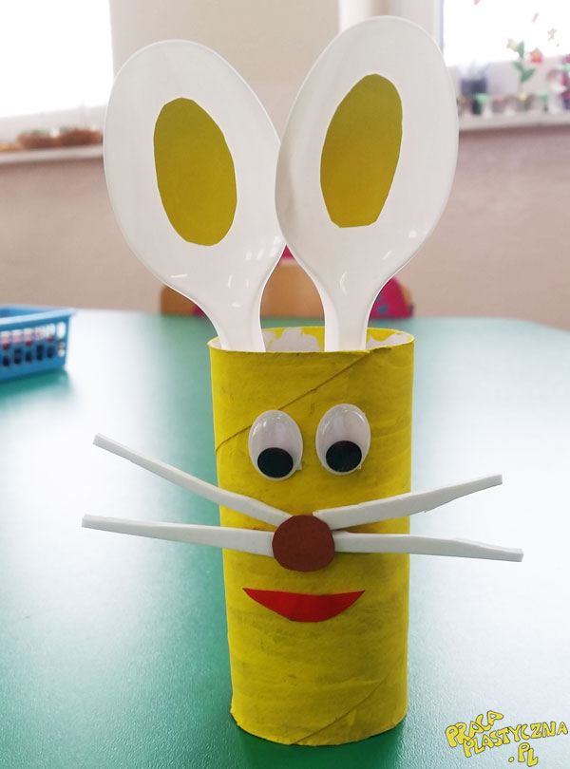

Kącik wielkanocny – rozmowa kierowana i zorganizowanie ekspozycji.
Zachęcamy dzieci do wypowiedzi na temat świąt i tradycji wielkanocnych. Zwracamy uwagę na potrzebę bliskości i odpowiedniego nastroju. Dzieci zastanawiają się nad swoim udziałem
w tworzeniu świątecznej atmosfery w domu (sprzątanie, dekorowanie).
Na początek przygotowują kącik, w którym są wyeksponowane świąteczne dekoracje, najlepiej, gdyby było to rękodzieło. Zwracamy uwagę na delikatność form i ich różnorodność. Proponujemy, by dzieci wskazały te, które najbardziej im się podobają, i uzasadniły swój wybór. Zachęcamy do próby opowiadania o użyteczności, zastosowaniu i o detalach tych przedmiotów.

Puzzle - dzielimy obrazki na kilka części
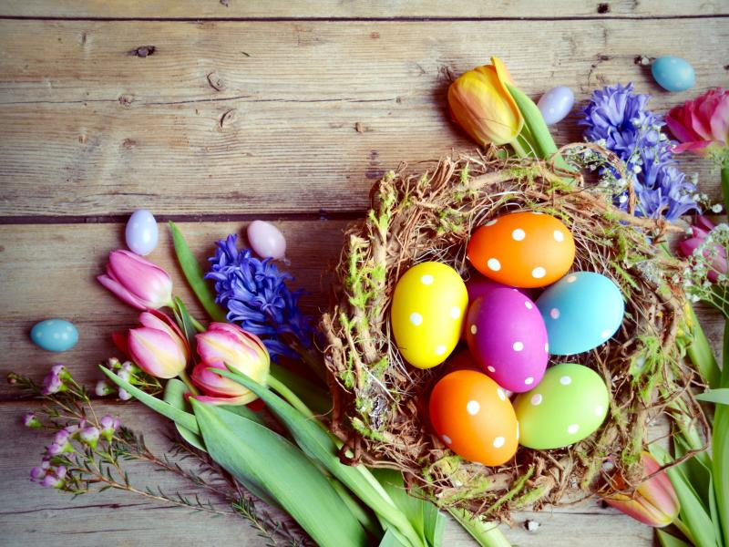

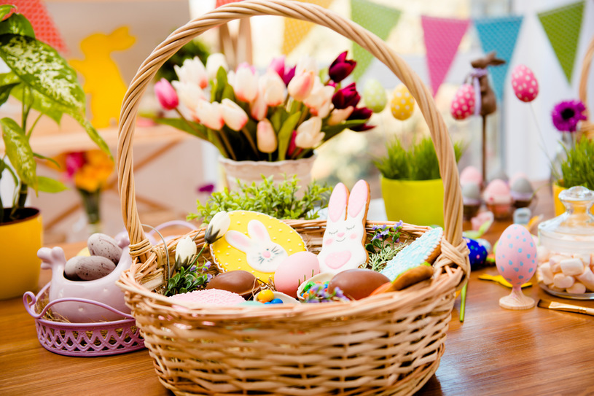

Zagadki
Rzeżucha
Choć już Święta blisko
wiatr na dworze dmucha.
Na talerzu, w domu
kiełkuje /rzeżucha/
Święconka
Zagląda ciekawie
przez okienko – słonko.
Bo też chce zobaczyć koszyk ze /święconką/
Pisanki
W wielkanocnym koszyczku
leżeć będą sobie.
Zanim je tam włożę,
ślicznie je ozdobię.
Wielkanoc
Święta! Święta nadeszły!
Wstawajmy! Już rano!
Podzielimy się jajeczkiem,
bo dziś przecież.../Wielkanoc/
Baranek
Tyle w koszyczku
leży pisanek!
A pośród nich
słodki.../baranek/
Baba wielkanocna
Na wielkanocnym stole
to ona króluje.
Polana słodkim lukrem
i gościom smakuje.
Wiosna
Przylatują z daleka bociany.
Zakwitają w lesie sasanki.
Marzanna umknęła do morza,
Od tej pory cieplejsze są ranki.

Lany poniedziałek
W ten świąteczny dzień
każdy z nas się śmieje.
A woda nie z nieba,
lecz z wiader się leje. /lany poniedziałek/

Wielkanocne hodowle – prace hodowlane Rodzic przedstawia dzieciom cel działań – wysiew rzeżuchy, która będzie świąteczną dekoracją. Dzieci starannie wykonują zadanie, w swojej skorupce lub na małym talerzyku. Opowiadają o kolejności czynności i warunkach, jakie muszą mieć zapewnione rośliny, aby prawidłowo rosły.

https://www.youtube.com/watch?v=WqUG3DAtC34

Lany Poniedziałek –
https://www.youtube.com/watch?v=-dv7uiV91Ek&feature=youtu.be&fbclid=IwAR2oe5-VEVsYBhzzkTJsbr6ax0ALe-u6BcR7ikD7-0WsIO5chKvajIpm3L0

Wesoły śmigus-dyngus – pogadanka - opowiadamy dzieciom o tradycji lanego poniedziałku. Wyjaśniamy, na czym polega i jak przebiegał wcześniej (symbolika oczyszczenia, powitania wiosny, smagania gałązkami wierzby).
Tłumaczymy, że współcześnie, chcąc polać kogoś wodą, należy przestrzegać zasad dobrej zabawy, kultury i bezpieczeństwa. Zachęca do odpowiedzi na pytanie: Gdyby ktoś oblał mnie z zaskoczenia dużą ilością wody, czułabym/czułbym…

Kogut i kurki – zabawa bieżna z elementami orientacji.
Dziecko „kurka” spaceruje swobodnie i naśladuje dziobanie ziarenek. „Kogut” przygląda się, a kiedy zapieje: Kukuryku, „kurka” chowają się do „kurnika”, czyli w wyznaczone wcześniej miejsce.

KOLOROWANKA
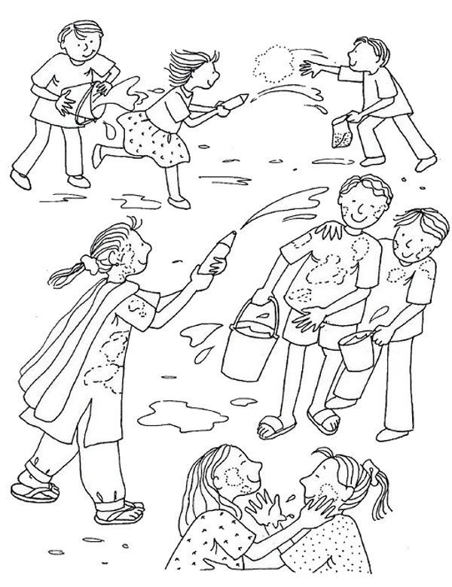

Wprowadzenie liczby 15.
Rozmowa wprowadzająca w tematykę .Jakie znacie liczby dwucyfrowe, Jakie znamy figury geometryczne , Rodzic rozsypuje na dywanie kolorowe np. patyczki, klocki… i prosi aby dziecko odliczyło sobie 15 patyczków .
Pokazanie :

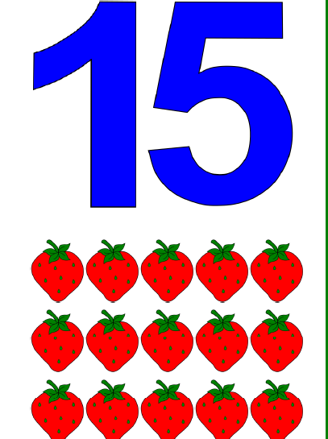

Układanie z patyczków wzorów w taki sposób, aby wykorzystać poznaną zasadę i wszystkie patyczki np. rakieta, dom itp. za każdym razem przeliczamy swoje patyczki.
Propozycje ćwiczeń:
◦ z 15 koralików zrób naszyjnik dla swojej mamy - nawlekanie koralików na sznurówkę
◦ wybierz ze sklepiku, co możesz kupić za 15 złote

Karty Pracy: (Nasza książka - można zrobić zadania dodatkowe i uzupełnić braki )
